31 noms à découvrir dans ce texte


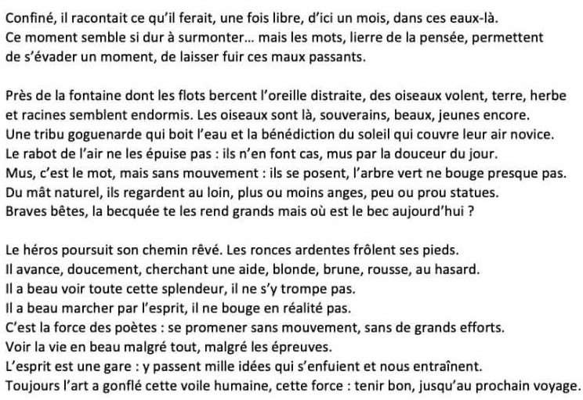JEU  Les écrivains cachés : 31 noms à découvrir dans ce texte 
……….. Zola

